
เฉลยใบงานที่ 9 เรื่อง สำรวจลักษณะทางพันธุกรรมของพืช
ได้__________คะแนน
คะแนนเต็ม 10 คะแนน
วันที่________เดือน_______________พ.ศ.___________
ชื่อ_____________________________เลขที่______ชั้น__________

คำชี้แจง นักเรียนแต่ละกลุ่มปฏิบัติ ดังนี้
1. อ่านวิธีทำกิจกรรมให้เข้าใจ 2. ตอบคำถามก่อนทำกิจกรรม
3. ทำกิจกรรมและบันทึกผล 4. ตอบคำถามหลังทำกิจกรรม

กิจกรรมที่ 2.1 สำรวจลักษณะทางพันธุกรรมของพืช
วัสดุอุปกรณ์

1. ไม้บรรทัด 1 อัน
2. สายวัด 1 เส้น
3. แว่นขยาย 1 อัน

วิธีทำ

1. นักเรียนแบ่งกลุ่ม แต่ละกลุ่มร่วมกันสำรวจต้นไม้ในสวนพฤกษศาสตร์โรงเรียนหรือสวนสาธารณะที่อยู่ใกล้โรงเรียน แล้วเลือกพันธุ์ไม้มา 1 ชนิด ที่เจริญเติบโตอยู่ในบริเวณเดียวกันหลาย ๆ ต้น โดยสังเกตว่าต้นที่มีขนาดเล็กน่าจะเป็นต้นลูกของต้นพ่อแม่ ซึ่งมีขนาดใหญ่กว่า หากไม่ทราบให้ถามครู ผู้ปกครอง หรือผู้รู้ในท้องถิ่น
2. สังเกตลักษณะต่าง ๆ ของพืชต้นลูกและต้นพ่อแม่ว่ามีลักษณะใดที่คล้ายคลึงกันและแตกต่างกัน วาดภาพและบันทึกข้อมูล
3. จัดกระทำข้อมูลที่บันทึกได้ให้อยู่ในรูปผังมโนทัศน์ที่แสดงการถ่ายทอดลักษณะทางพันธุกรรม
ของพืชชนิดนั้น ๆ นำเสนอหน้าชั้นเรียน และอภิปรายร่วมกัน

คำถามก่อนทำกิจกรรม
(ตัวอย่างคำตอบ)

ลักษณะของพืชที่นักเรียนต้องสังเกตคืออะไร นักเรียนวาดภาพและระบุลักษณะเหล่านั้น

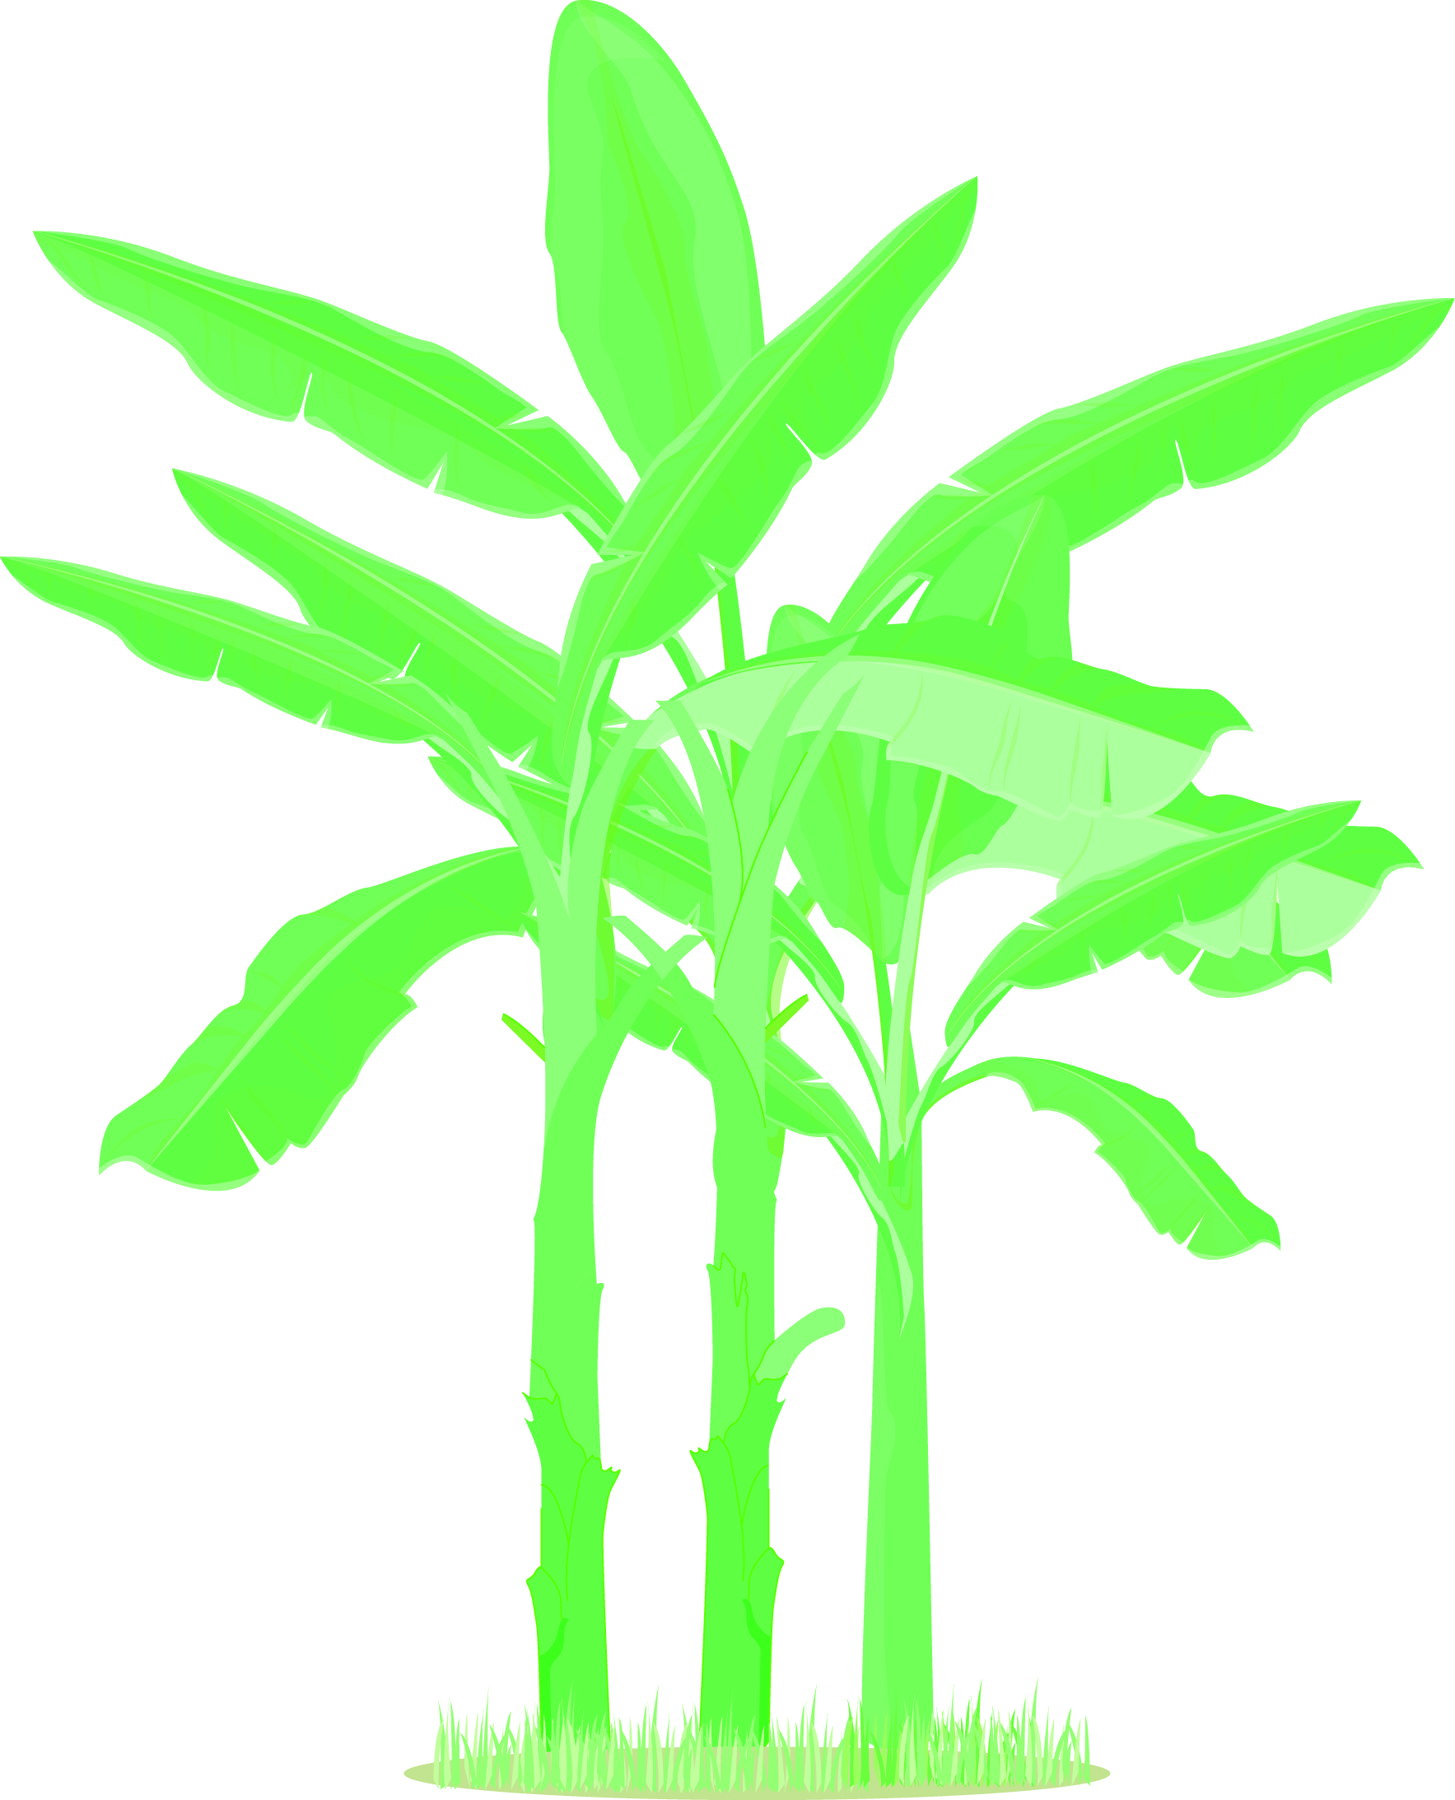

(ต้นกล้วย มีลักษณะลำต้นอวบ มีกาบใบหุ้มซ้อนกันรอบลำต้น ใบสีเขียวมีก้านใบอวบ
แผ่นใบมีเส้นใบเป็นแนวขนาน)

__________________________________________________________________________________________________________________________________________________________________________________________________________________________________________________________________________________________________________________________________________________________________________________________________________________________________________________________________________________________________________________________________________

บันทึกผลการทำกิจกรรม

ตาราง เปรียบเทียบลักษณะที่คล้ายคลึงและแตกต่างกันของพืชต้นพ่อแม่กับพืชต้นลูก
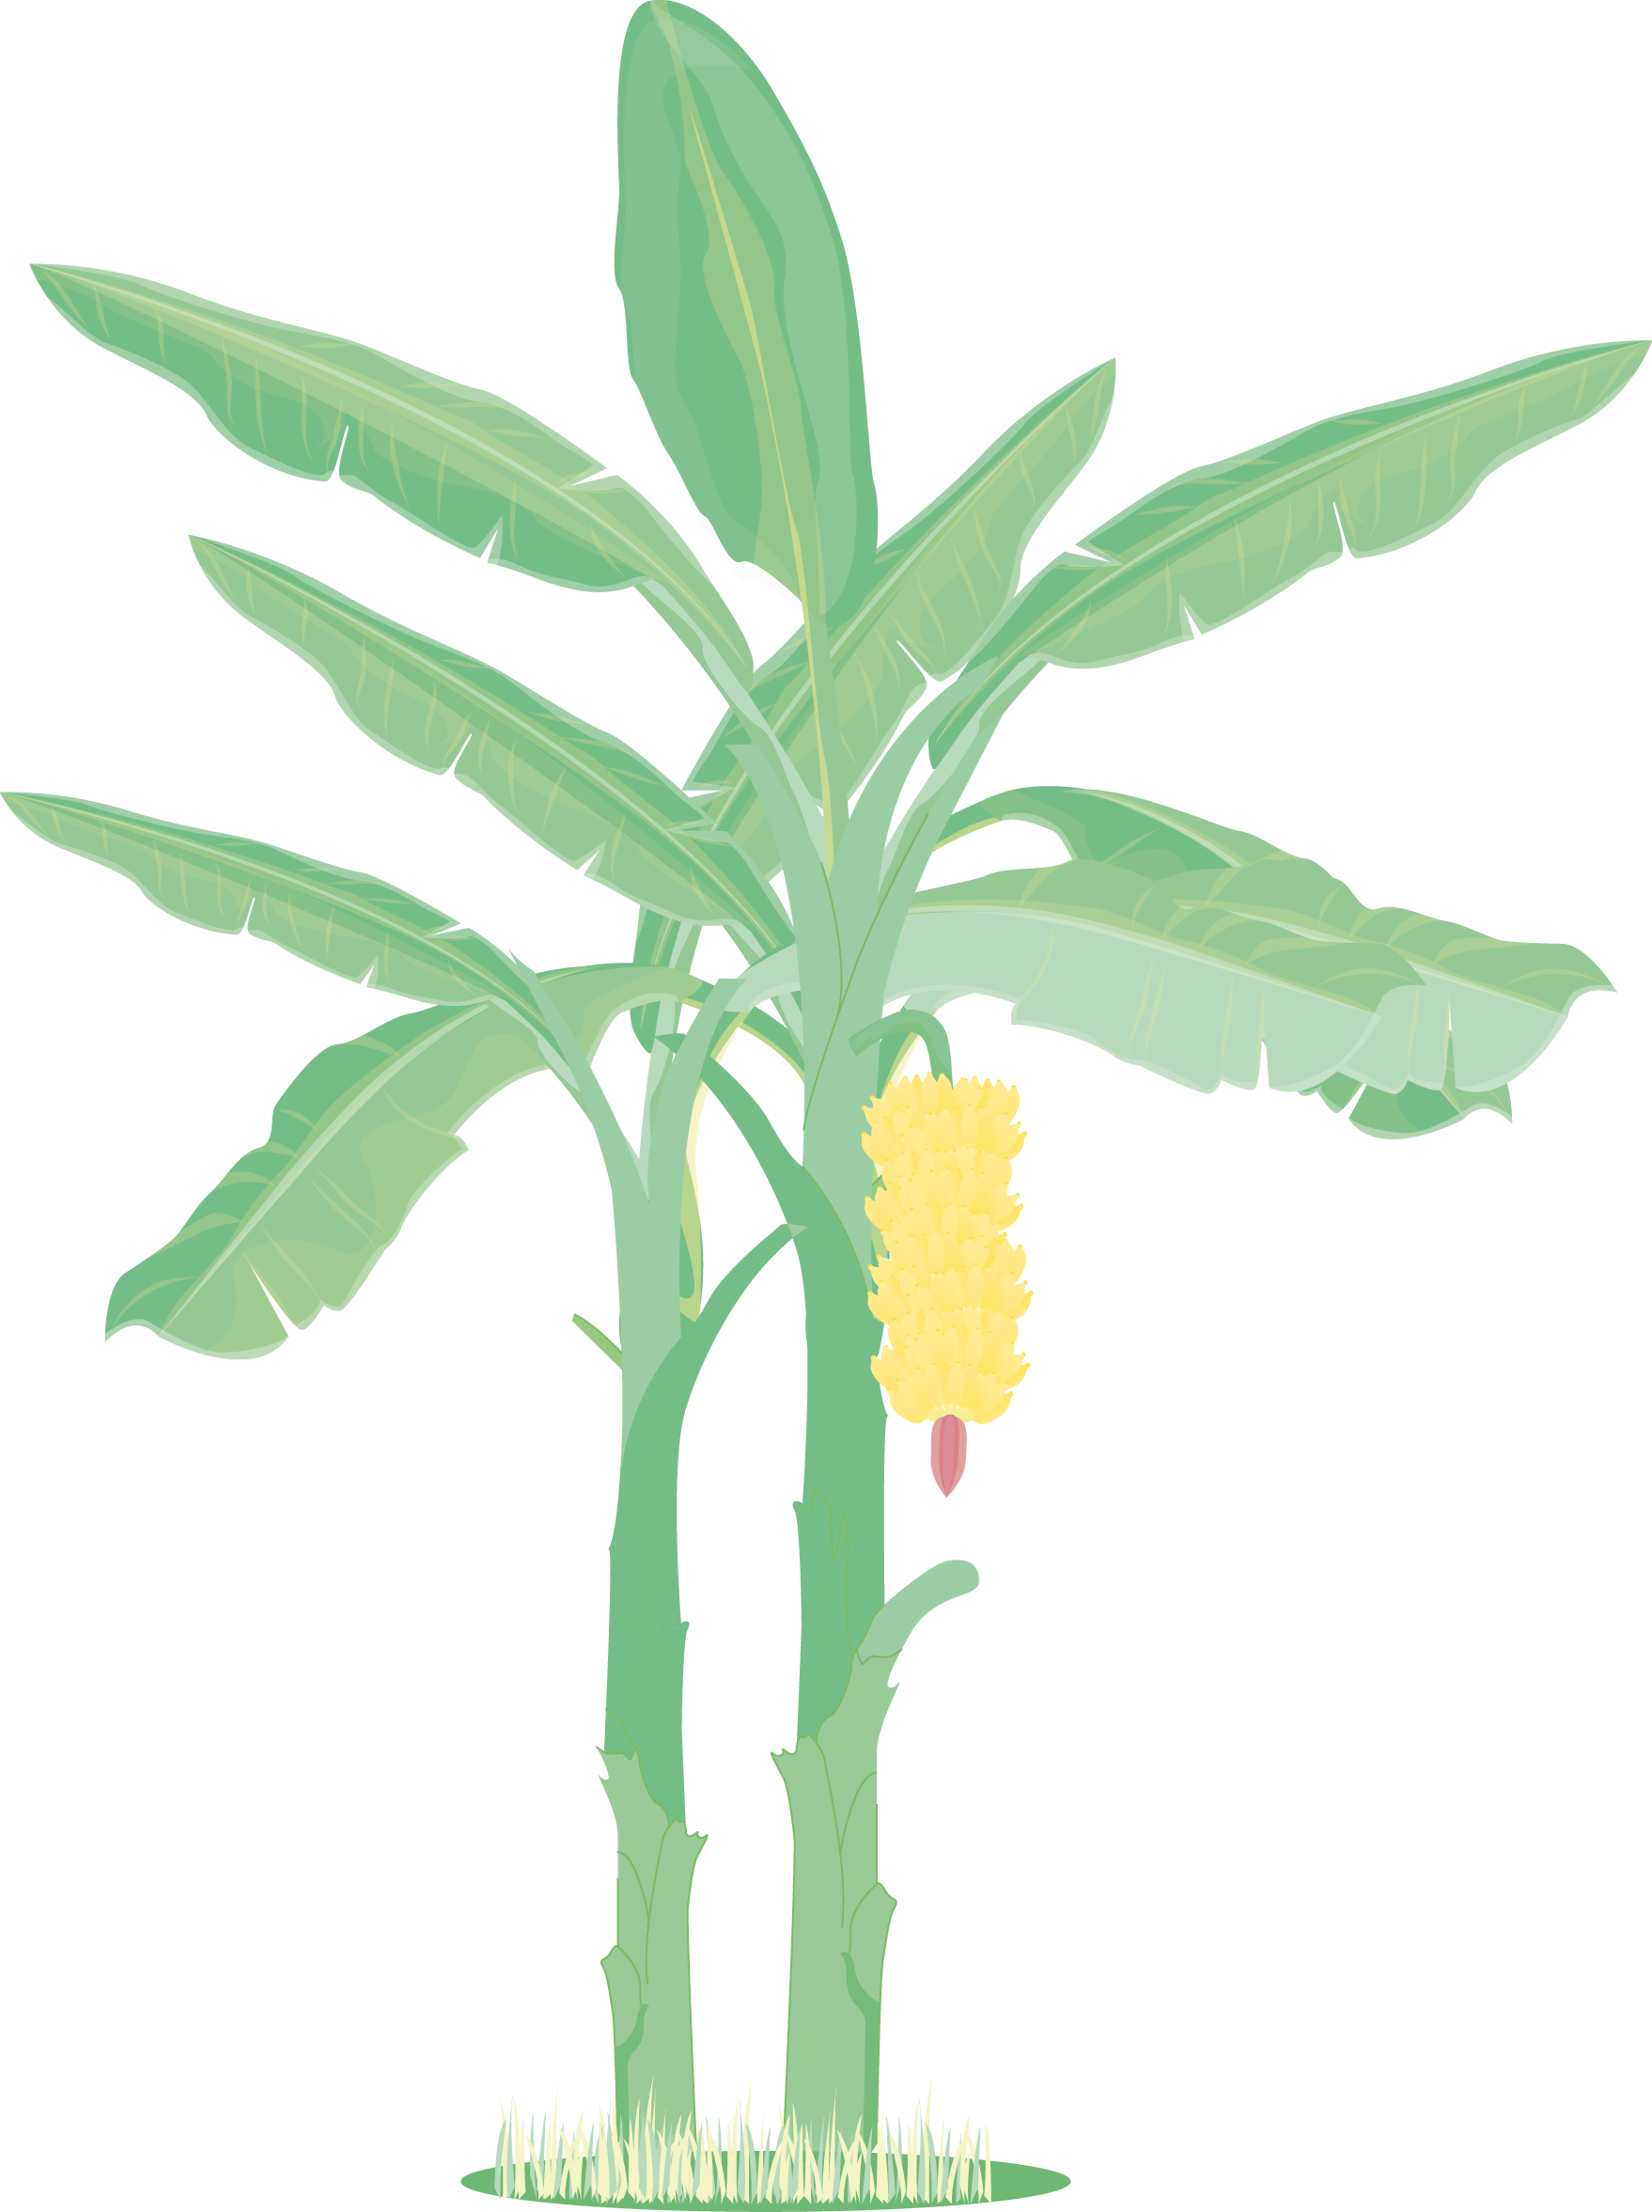 | (  )  (ฟอ  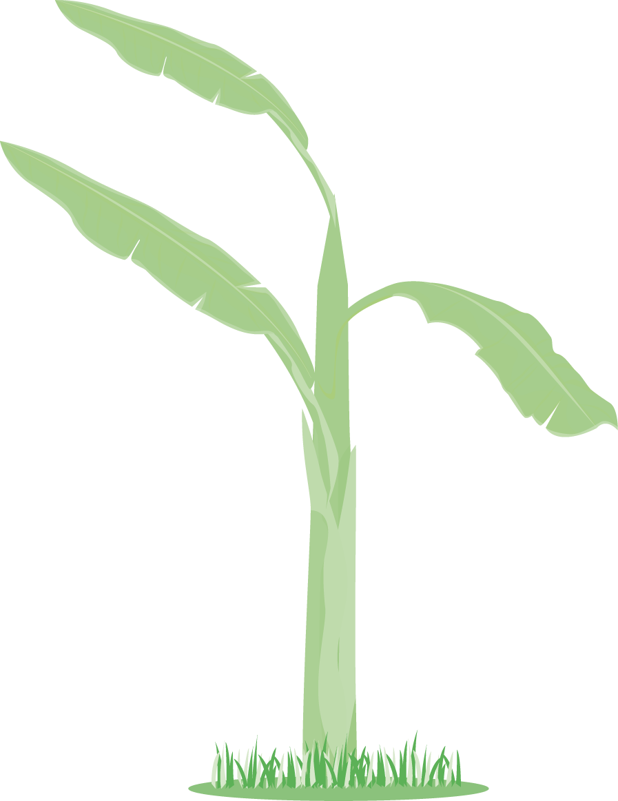
(ต้นกล้วย)
(ต้นกล้วย)
ภาพต้นพ่อแม่ของ _____________ ภาพต้นลูกของ_____________
เป็นแนวขนาน แตกง่าย)

ลักษณะที่คล้ายคลึงกัน | ลักษณะที่แตกต่างกัน
(ลำต้นอวบ มีกาบใบหุ้มซ้อนกันรอบลำต้น | (ลำต้นและใบมีขนาดเล็ก ไม่มีหัวปลี
ใบสีเขียวมีก้านใบอวบ แผ่นใบมีเส้น | และไม่มีผล)
เป็นแนวขนาน แตกง่าย)

คำถามหลังทำกิจกรรม

1. พืชที่นักเรียนเลือกศึกษาคือพืชชนิดใด
(จานพลาสสติกใบที่ 1 เพราะมีถุงพลาสติกหุ้มทำให้ฟองนํ้าชุ่มนํ้า นํ้าไม่ระเหยไปอย่างรวดเร็ว)

_____________________________________________________________________________________________
_____________________________________________________________________________________________
2. นักเรียนมีวิธีการสังเกตอย่างไรว่า พืชต้นใดเป็นต้นพ่อแม่และต้นลูก
(เพื่อให้นํ้าสามารถเกิดการระเหยไปได้บ้าง)

_____________________________________________________________________________________________
_____________________________________________________________________________________________
3. ลักษณะทางพันธุกรรมของพืชชนิดนี้ ได้แก่ลักษณะใดบ้าง
(จานพลาสติกใบที่ 1 เพราะพลาสติกที่หุ้มฟองนํ้าเปรียบเหมือนขี้ผึ้งที่เคลือบใบพืช)

_____________________________________________________________________________________________
_____________________________________________________________________________________________
4. ลักษณะทางพันธุกรรมของพืชแต่ละชนิด (ที่แต่ละกลุ่มเลือกศึกษา) เหมือนหรือแตกต่างกันอย่างไร
(ฟองนํ้าที่มีถุงพลาสติกใสหุ้มจะชุ่มนํ้า ส่วนฟองนํ้าที่ไม่มีถุงพลาสติกใสหุ้มจะแห้งอย่างรวดเร็ว
เปรียบเหมือนใบพืชที่ขึ้นอยู่ในทะเลทรายจะมีขึ้ผึ้งเคลือบเพื่อป้องกันการสูญเสียนํ้าให้กับสิ่งแวดล้อม
ทำให้ใบพืชเก็บรักษานํ้าไว้ได้)

_____________________________________________________________________________________________
_____________________________________________________________________________________________
5. สรุปผลการทำกิจกรรมได้ว่าอย่างไร
(ใบพืชที่มีขึ้ผึ้งเคลือบอยู่เก็บนํ้าได้มากกว่าใบพืชที่ไม่มีขี้ผึ้งเคลือบอยู่)

_____________________________________________________________________________________________
_____________________________________________________________________________________________
_____________________________________________________________________________________________

(ตัวอย่างคำตอบ)

(ต้นกล้วย)

จงทำกิจกรรมอย่างรวมพลัง ด้วยความมุ่งมั่นและตั้งใจ
(ต้นลูกจะมีลักษณะที่คล้ายคลึงหรือเหมือนกับต้นพ่อแม่ แต่มีขนาดเล็กกว่า และมักจะเจริญเติบโตเป็นกอ
หรืออยู่ในบริเวณเดียวกัน)

(ลักษณะของลำต้น รูปร่างและขนาดของใบ ดอกและผล)

(แตกต่างกัน โดยพืชแต่ละชนิดจะมีลักษณะของลำต้น รูปร่างและขนาดของใบ ดอกและผลที่เป็นลักษณะเฉพาะของพืชชนิดนั้น ๆ)

(พืชแต่ละชนิดจะมีลักษณะเฉพาะที่แตกต่างไปจากพืชชนิดอื่น ๆ เช่น ลำต้น ใบ ดอก และผล ซึ่งลักษณะดังกล่าว สามารถถ่ายทอดไปยังรุ่นลูกได้)

